Мастер-класс с детьми «Самодельный барометр»

Воспитатель: Вдовина Юлия Владимировна, дети старшей группы

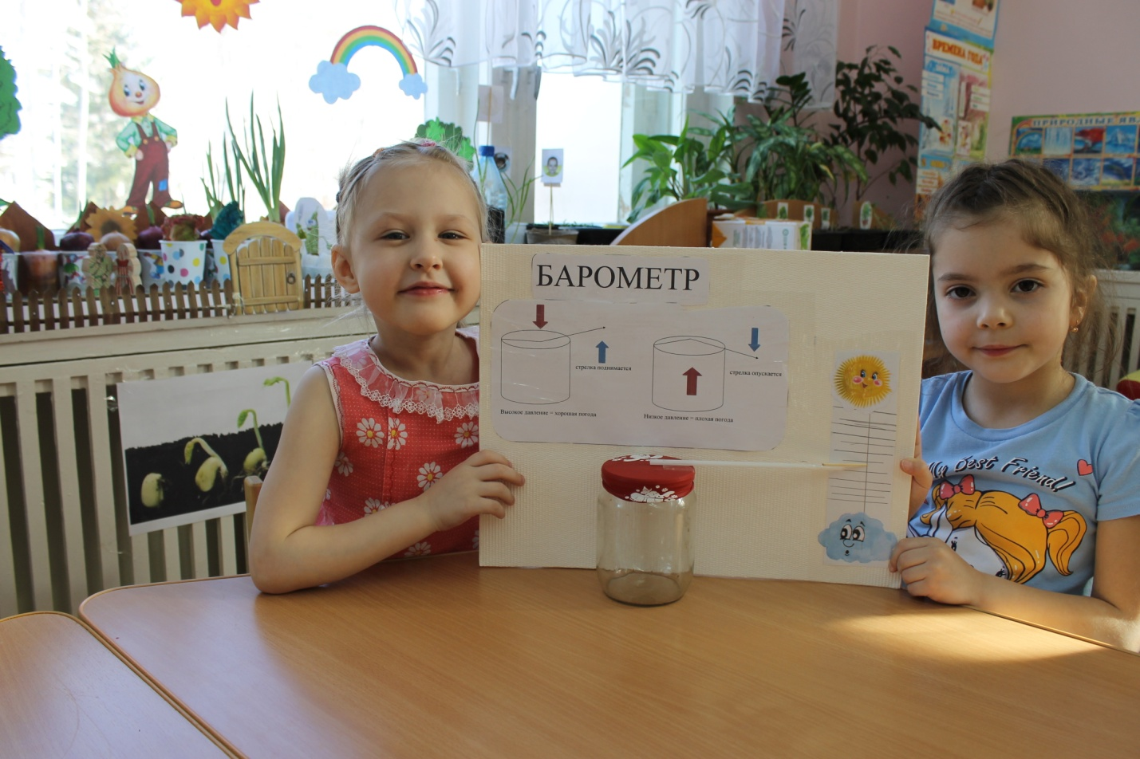
Как показать детям изменения атмосферного давления? Обычно мы не замечаем атмосферное давление, но его изменение может вызвать резкую перемену погоды. Устройство современных барометров очень сложное для восприятия дошкольников. Поэтому я решила сделать самодельный прибор для измерения атмосферного давления.
Прибор для измерения атмосферного давления называется барометром. Для его изготовления понадобится воздушный шар, стеклянная банка, соломинка для питья, резинка, зубочистка, ножницы и клейкая лента.
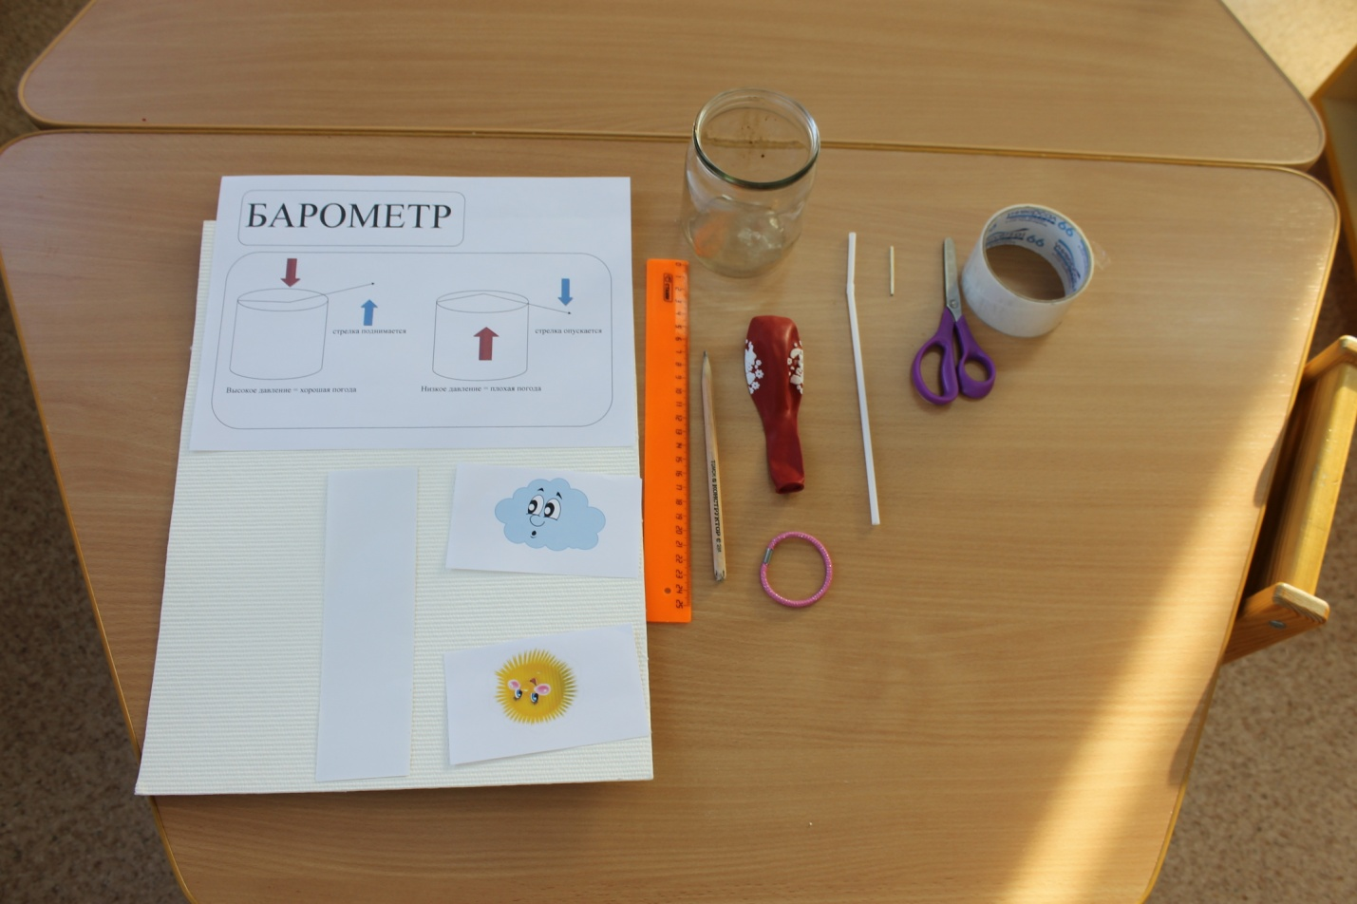
Отрезаем ножницами кончик воздушного шара.
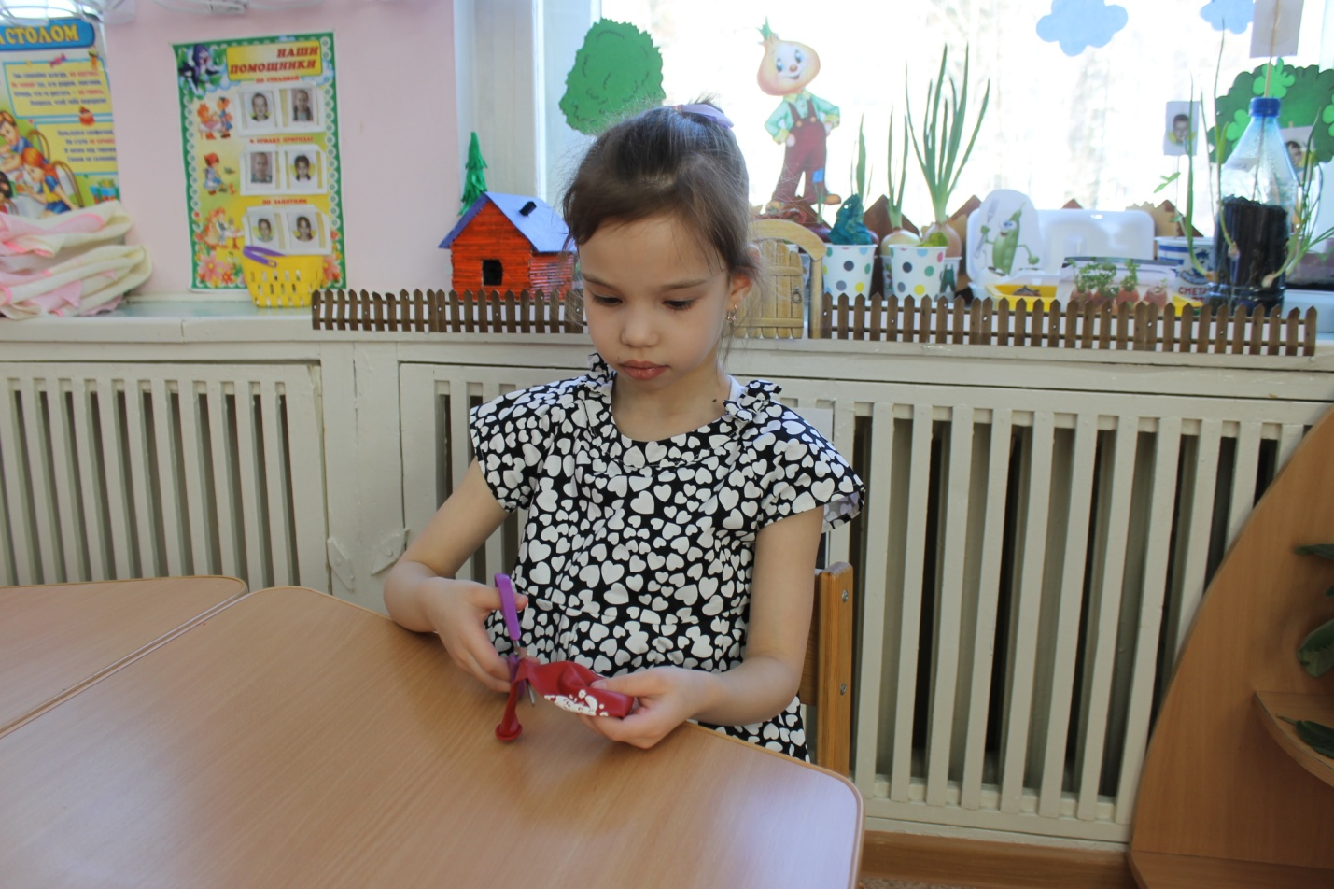
Вырезаем заготовки для стенда измерения барометра.
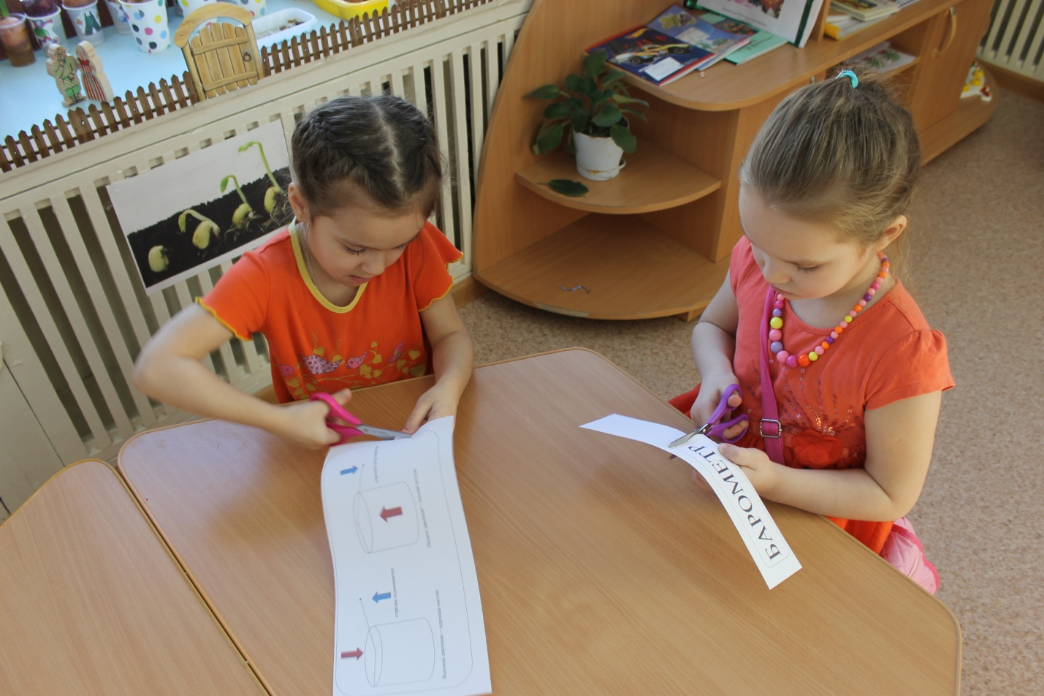
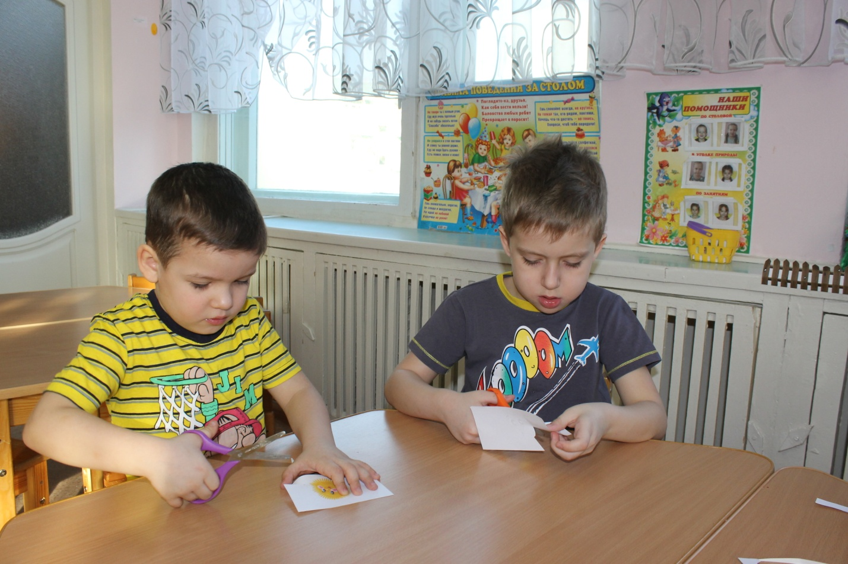
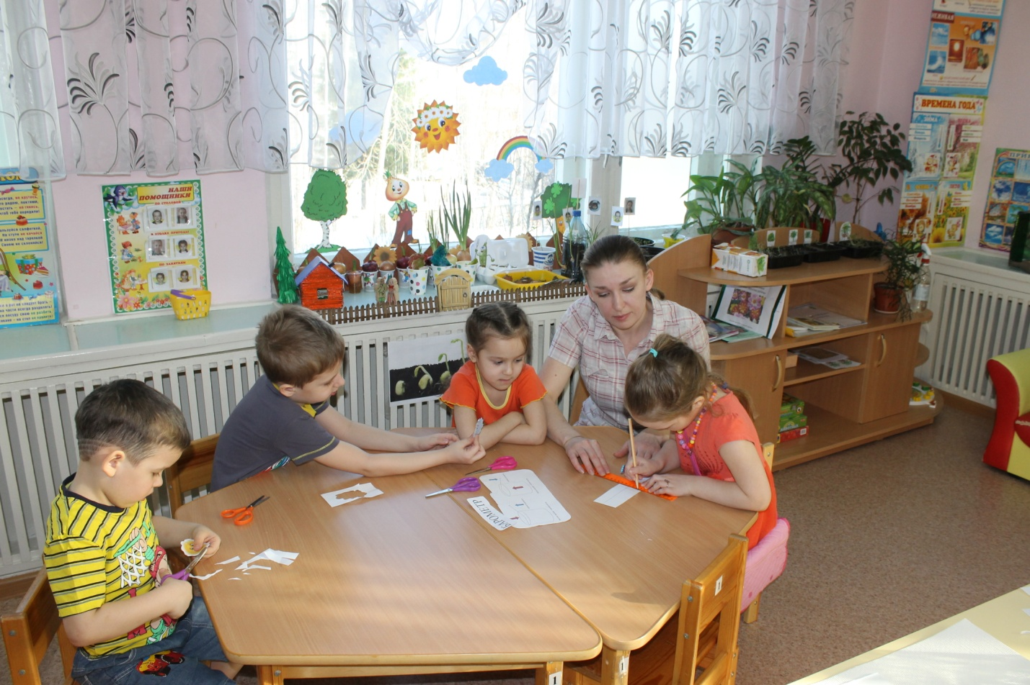
Плотно натягиваем шар на горлышко банки. Затем резинкой прочно закрепим воздушный шар на банке.
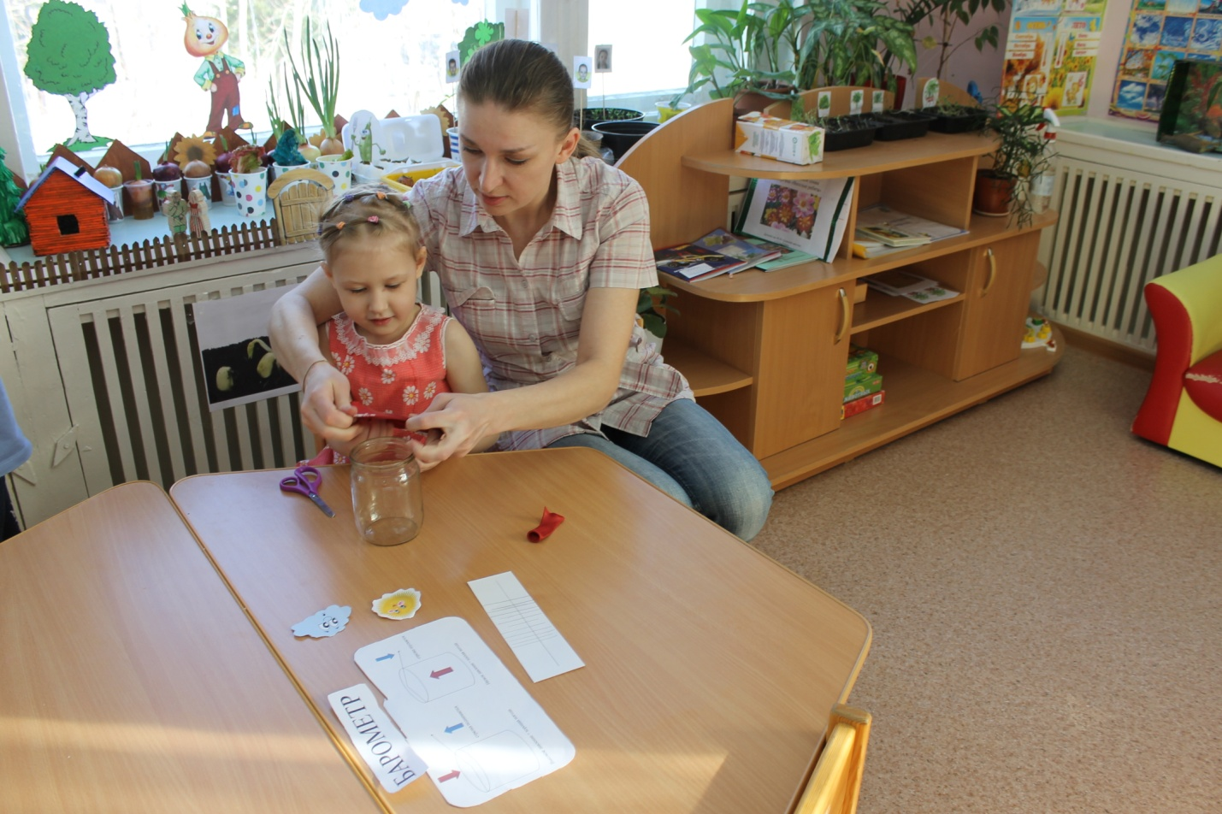
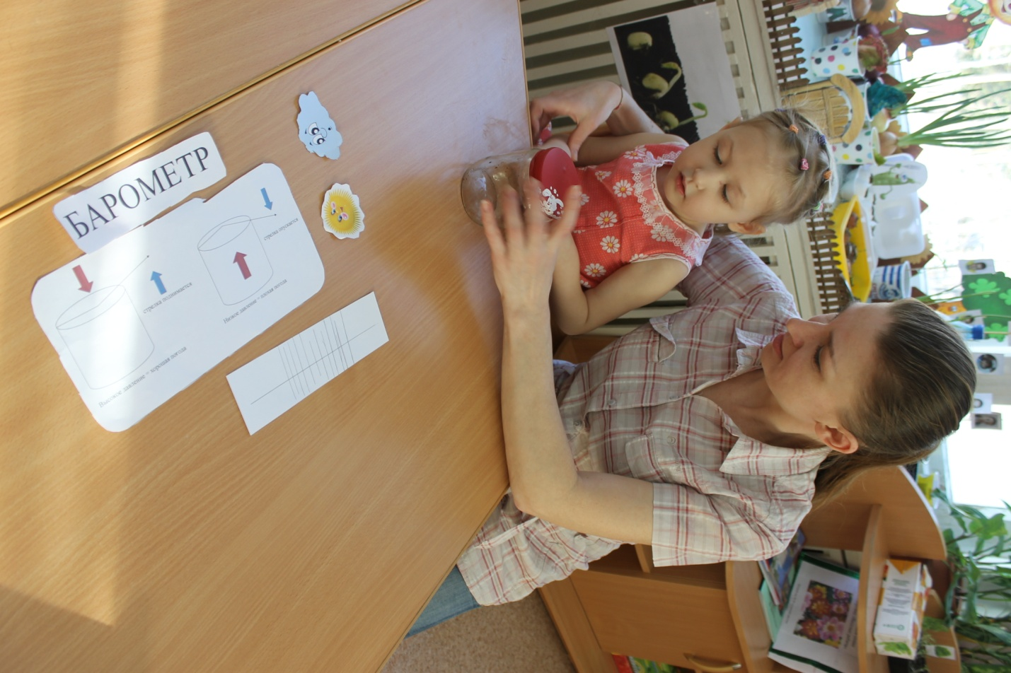

С помощью клейкой ленты закрепляем зубочистку к одному концу соломинки.
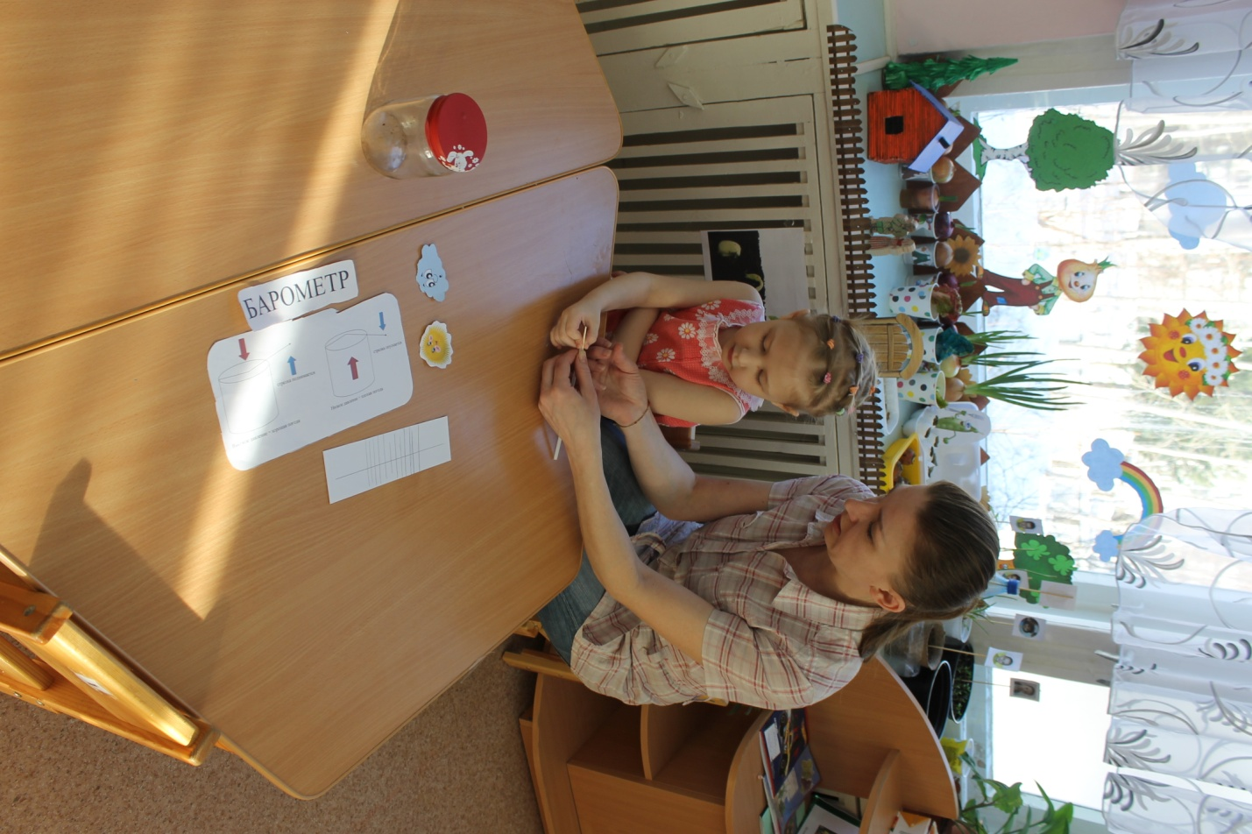

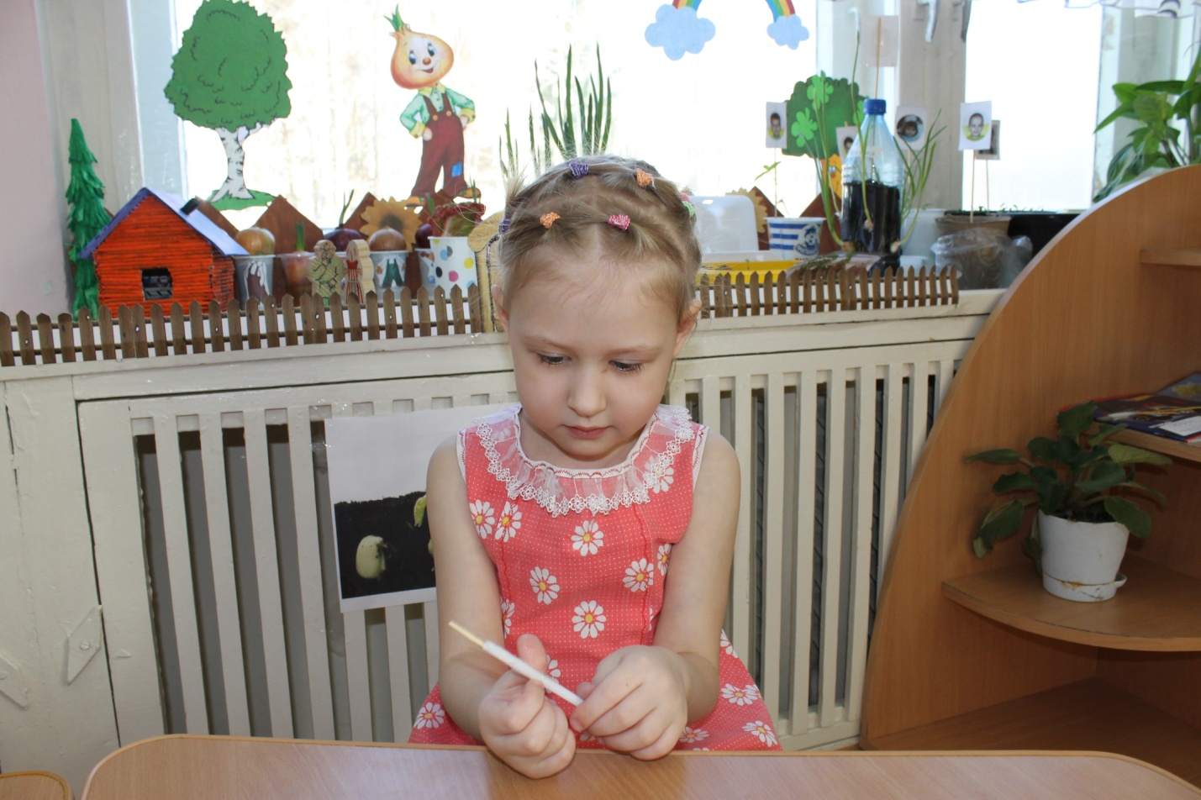
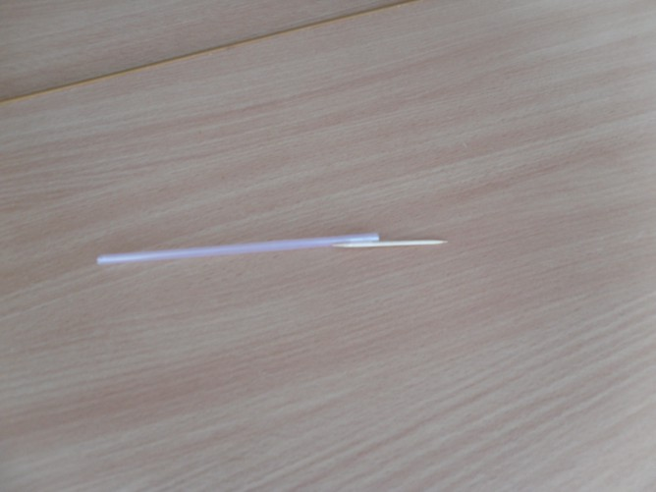
Другой её конец закрепляем клейкой лентой на натянутом на банке воздушном шарике. Соломинка с зубочисткой будет служить указательной стрелкой барометра.
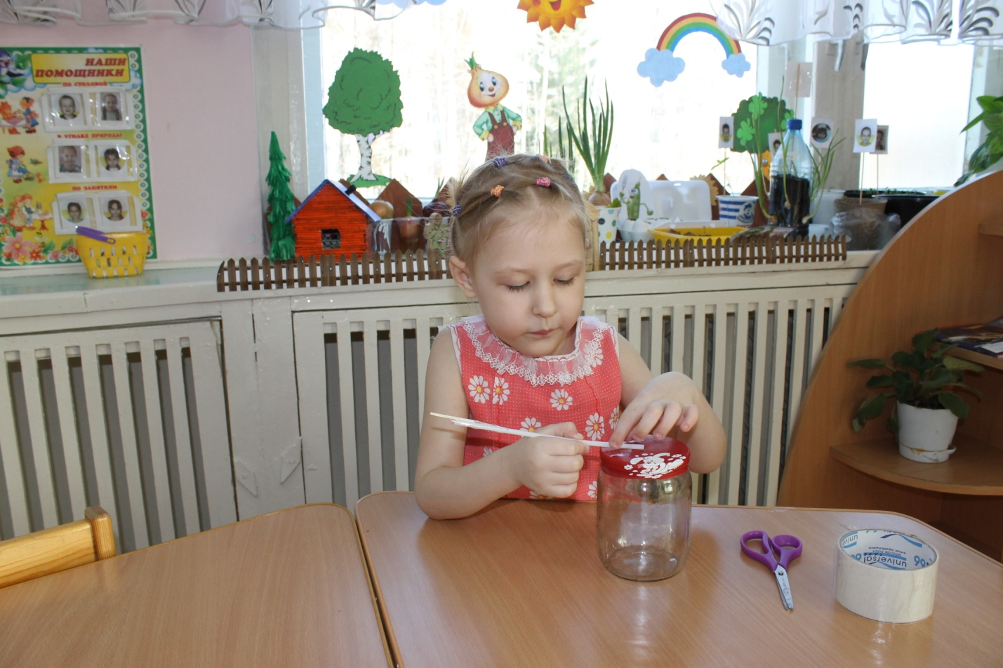
Готовим вертикальную панель с обозначениями: в верхней части - солнце, в нижней – облако; в середине - шкала делений. Также на панели располагаем схематичное изображение действия барометра.
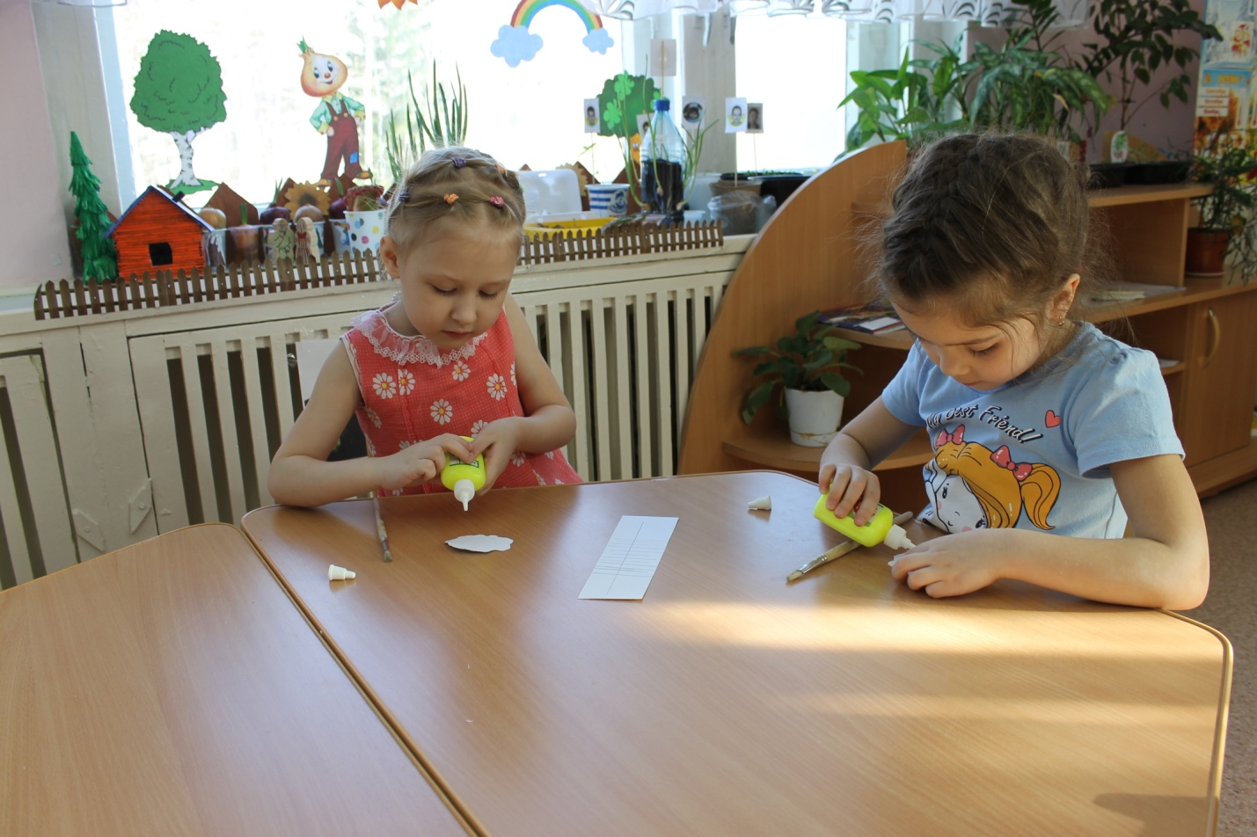
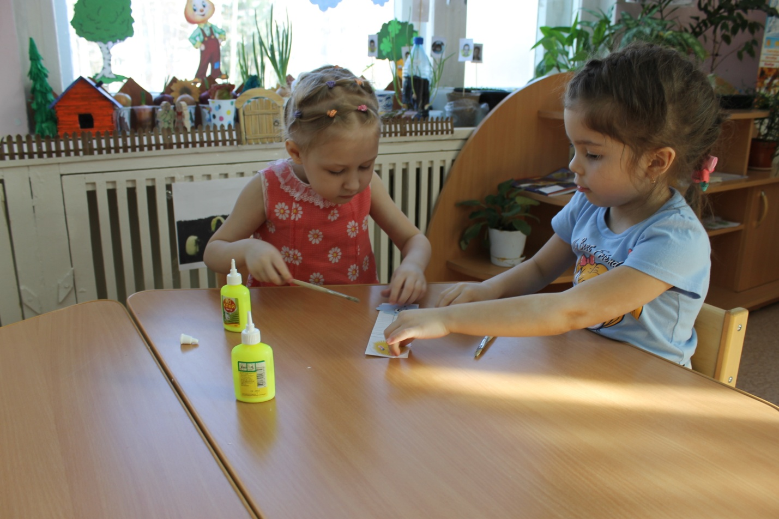
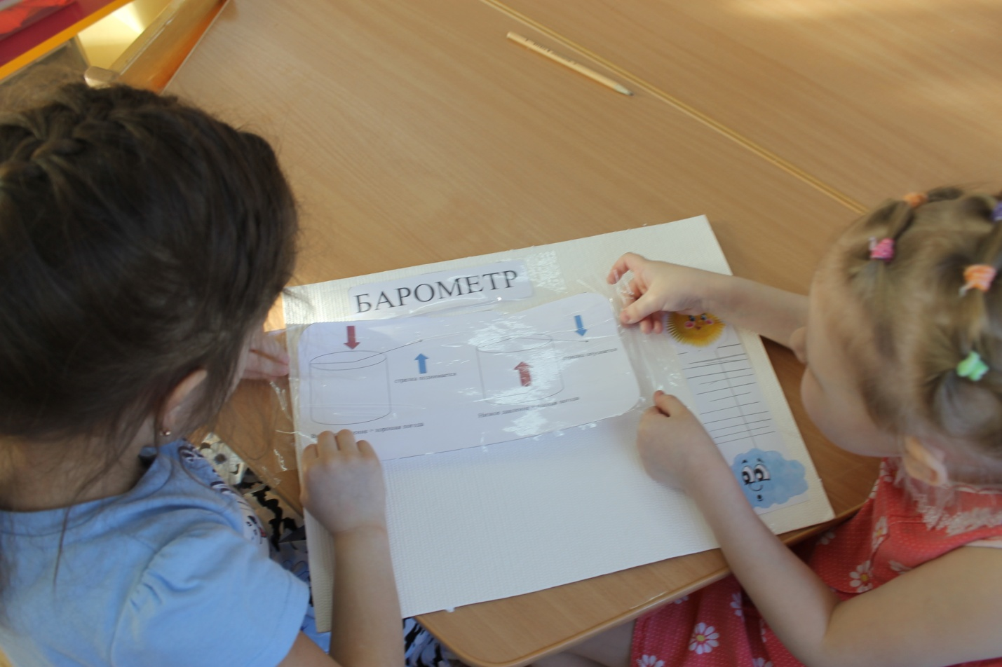
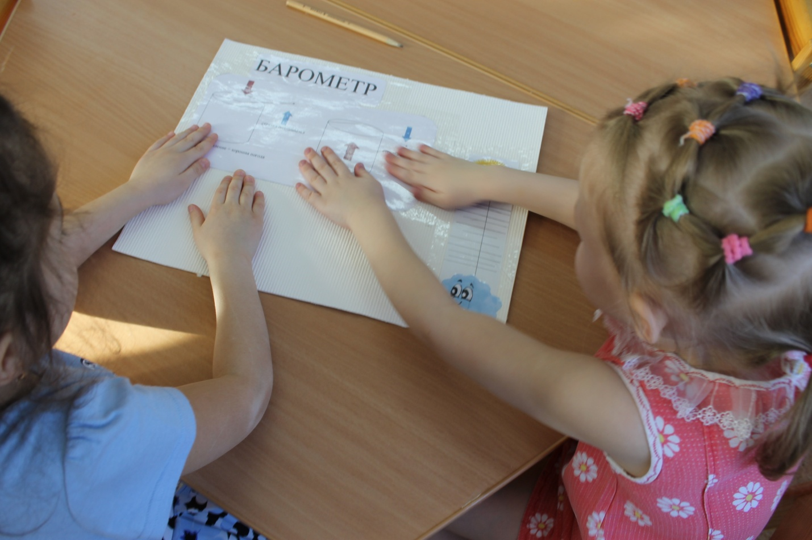

При высоком давлении воздух давит на шарик, и стрелочка поднимается. При низком атмосферном давлении на шарик усиливается давление воздуха из банки, он приподнимается, а стрелочка опускается. При высоком атмосферном давлении обычно стоит хорошая погода, а при низком давлении – прохладная и ненастная.
Проследив за своим барометром несколько дней, дети заметят: при любом изменении атмосферного давления его стрелочка будет подниматься или опускаться.
